Osnovna škola: Klinča Sela
Nastavni predmet: Katolički vjeronauk
Učitelj: Josip Kunac, prof.
Razredni odjel: 7.
Redni br. pripreme: 15.
Tema: II. PUT ŽIVOTA ISTINSKOGA
Podtema: 4. Stožerne kreposti
Odgojno-obrazovni ishodi učenja:
- Učenik navodi stožerne kreposti i objašnjava njihovu važnost za čovjekov odnos prema Bogu (OŠ KV C.7.1.)
- Učenik uočava oko kojih se moralnih načela vode rasprave i dvojbe u medijima, društvu (OŠ KV C.7.2.)

TIJEK NASTAVNOG SATA

UVODNI DIO

Oče naš…

- Motivacija:
Učenici će u bilježnice precrtati sljedeće:

Naslov: Stožerne kreposti

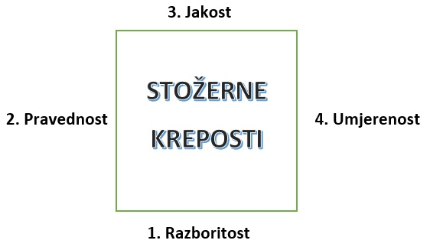

Učenici iznose svoja razmišljanja što misle pod pojmovima: razboritost, pravednost, jakost i umjerenost.

SREDIŠNJI DIO

- Tekst: „Stožerne kreposti“, udžbenik, str. 24-26.

Razgovor:
- Zašto su nam potrebne stožerne kreposti?
- Koliko ih je i kako se zovu?
- Što znaš reći o razboritosti?
- Što znaš reći o pravednosti?
- Što znaš reći o jakosti?
- Što znaš reći o umjerenosti?

- Bilježnica:
Učenici će nakon razgovora, a služeći se pročitanim tekstom napisati po jednu rečenicu o svakoj stožernoj kreposti:

- Razboritost:
- Pravednost:
- Jakost:
- Umjerenost:

- Video-zapis: „Mali katekizam: Što su vrline?“, Izvor: YouTube

https://youtu.be/H4JZsu93R7Y?t=8

Razgovor

- Zadatak: pod ikonom 2. smješka, digitalni udžbenik, str. 25.

https://udzbenici.ks.hr/media/os7_stozerne-kreposti-1/

Kod:



Predstavljanje rezultata.

ZAVRŠNI DIO

- Aktualizacija –zadatak: pod ikonom 1. smješka, digitalni udžbenik, str. 26.

https://udzbenici.ks.hr/media/os7_najmanja-krepost/

Kod:



Predstavljanje rezultata.

- Samovrednovanje:

- Molitveni završetak:
Anđele, čuvaru mili…

